MANUAL DE USUARIO USO GITHUB

METODOLOGIA DE PROYECTOS

1. Cuenta de usuario GitHUb

Para trabajar con Github se debe crear en primera instancia una cuenta de usuario. A continuación se relacionará la Url para para crear la cuenta https://github.com/

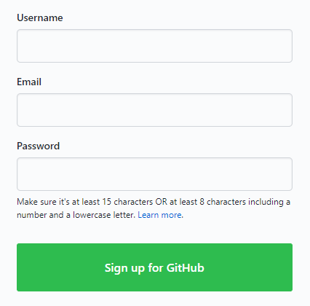

Siempre que se necesite trabajar con Github se debe instalar GIT. A continuación se escribe la página oficial.

<https://git-scm.com/>

Digitar datos para crear usuario

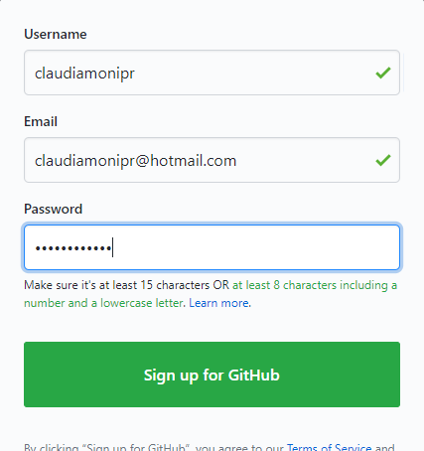

1. Instalar Git

Posterior a tener la cuenta se debe instalar GIT. Aplicación Open Source- Mutiplataforma.

* En Git.-scm-com se puede validar como instalar GIT en cada plataforma.
* Descargar e instalar Git desde el sitio oficial <https://git-scm.com/>

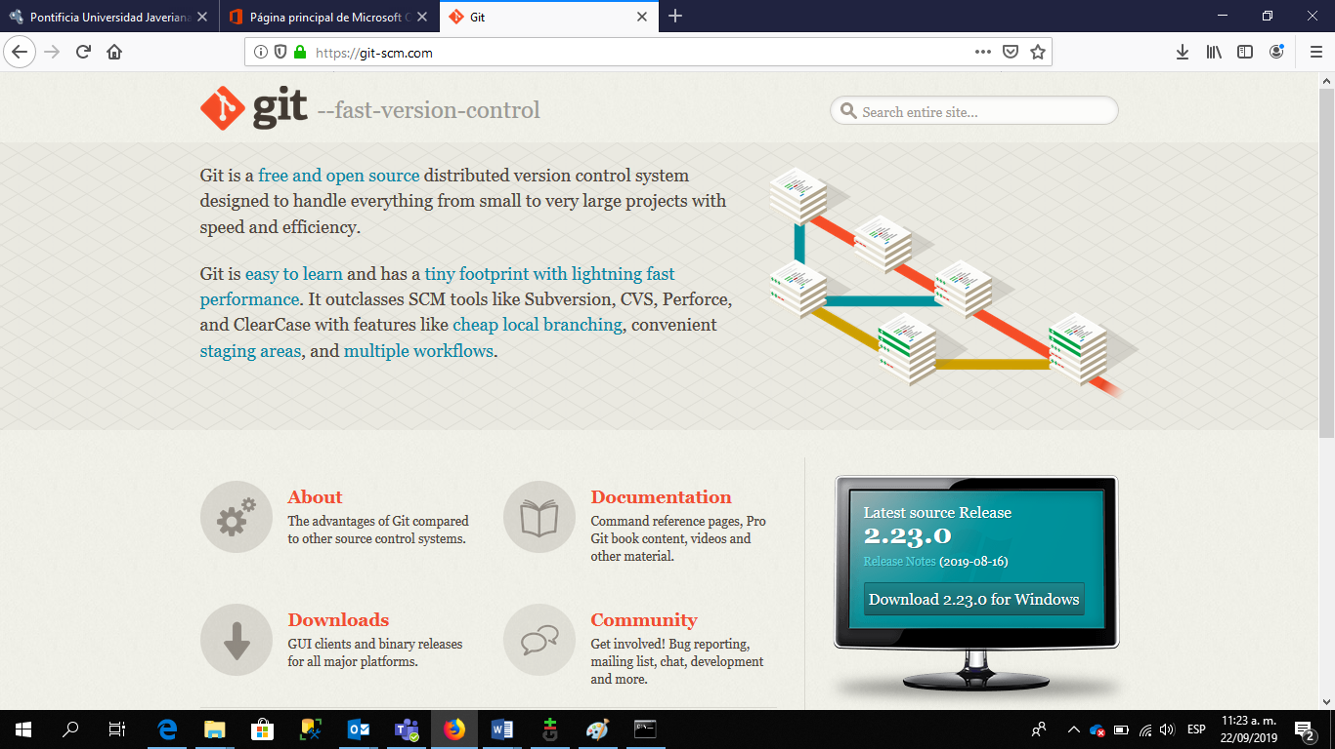

1. Git Interfaz Gráfica y Pantalla de comandos.

Una vez instado GIF se podrá entrar por entorno Windows por el buscador. Gif herramienta para versionar es la base de comandos para poder trabajar en el entorno de GitHub con el Repositorio Remoto.

* 1. Interfaz Gráfica

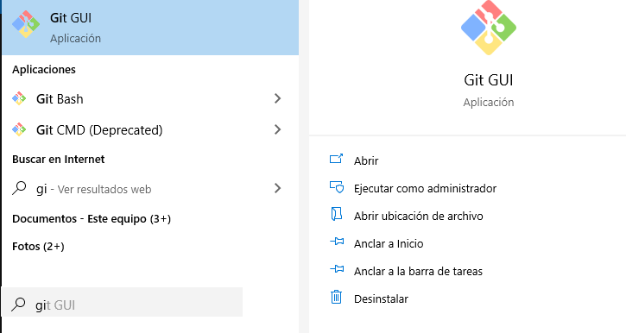

* 1. Pantalla de Comandos

1. Crear Repositorio Github
   1. Entrar a Github

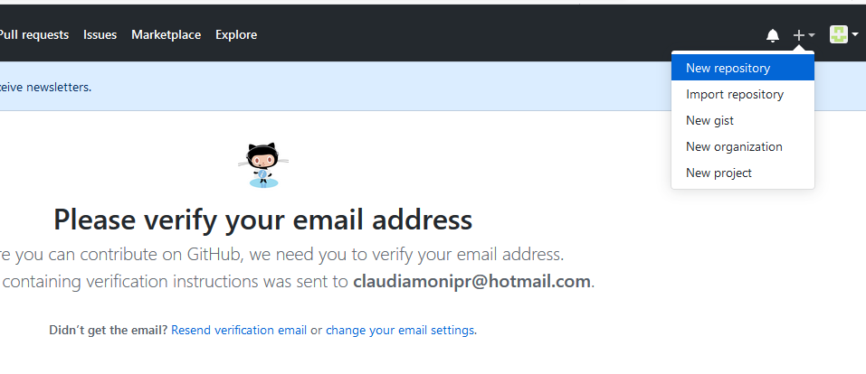

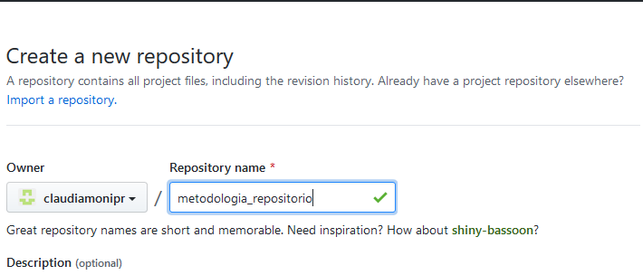

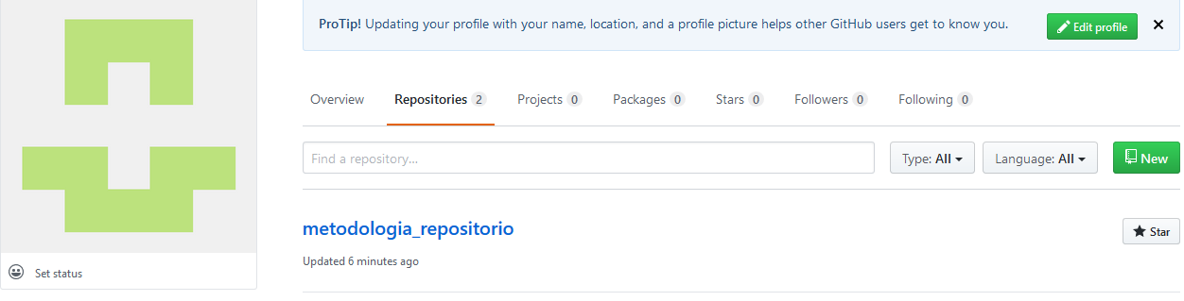

1. Comandos Git

Una vez se crea el repositorio remoto por Github, se puede podrá trabajar desde el equipo local con los comandos que se describirán a continuación.

* Crear un directorio nuevo, abrirlo y ejecutar git init para crear un nuevo repositorio de git, Git init inicializara un repositorio con los archivos dentro del actual directorio.
* Añadir los archivos al repositorio local git add.

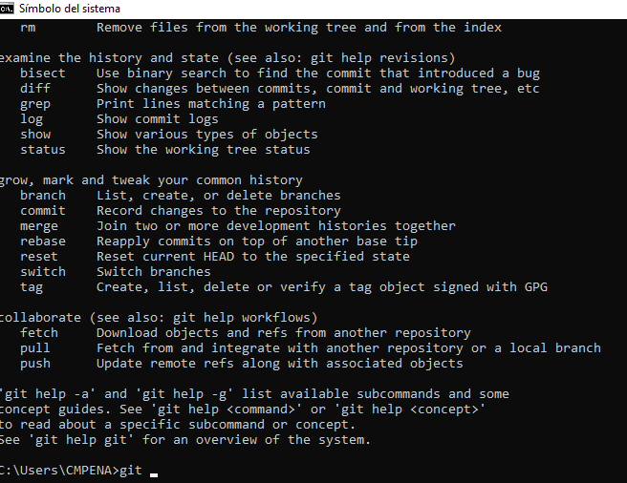

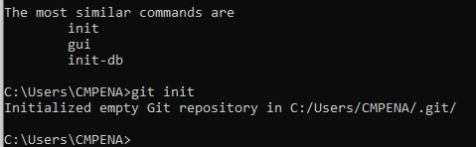

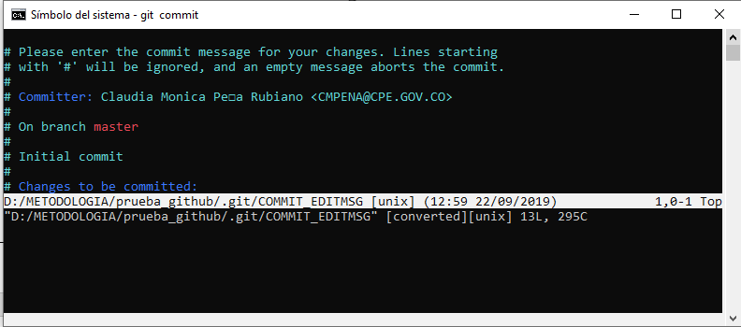

* Una vez adicionados los archivos, se confirma el cargue de los archivos al repositorio local, con el siguiente comando: git commit.

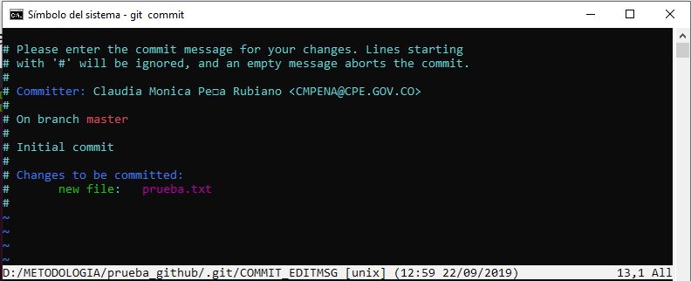

* Posterior se comparte al repositorio centralizado, en el servidor remoto con el comando. *git remote add origin*

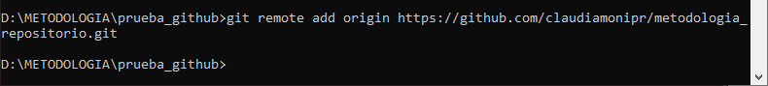

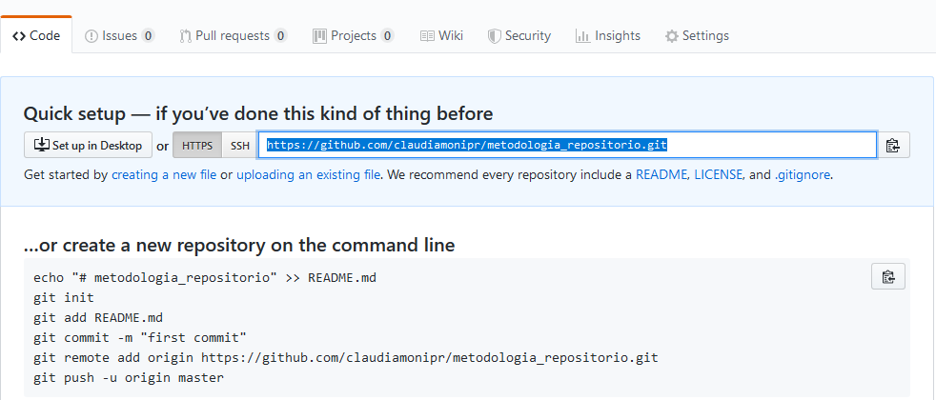

*git remote add origin* [*https://github.com/claudiamonipr/metodologia_repositorio.git*](https://github.com/claudiamonipr/metodologia_repositorio.git)

* Clonar repositorios:

Crea una copia local de un repositorio ejecutando *git clone /ruta/al/repositorio.* Si zas un servidor remoto, ejecuta *git clone usuario@host: /ruta/al/repositorio.*

*Crear repositorio en GitHub*

Ruta remota de repositorio

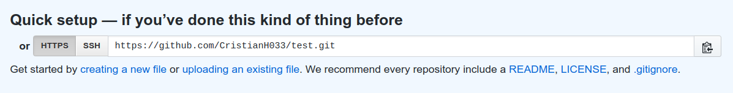

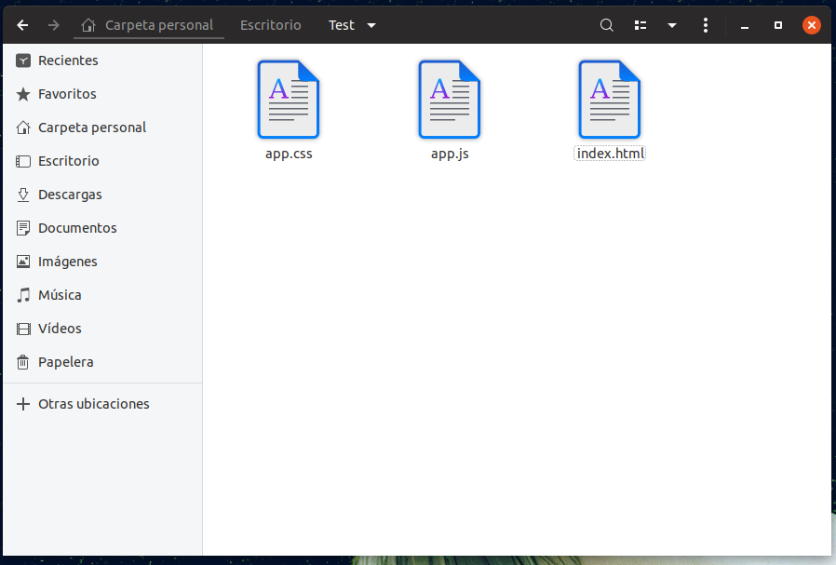

Inicializar directorio como repositorio de Git con el comando git init

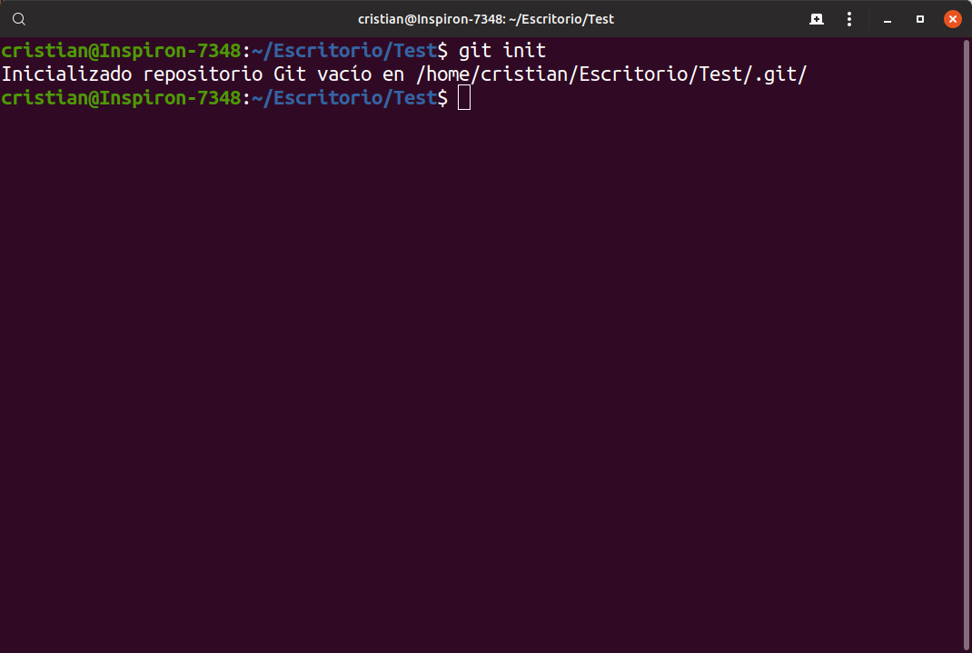

Agregar commit al master con el comando *git commit*

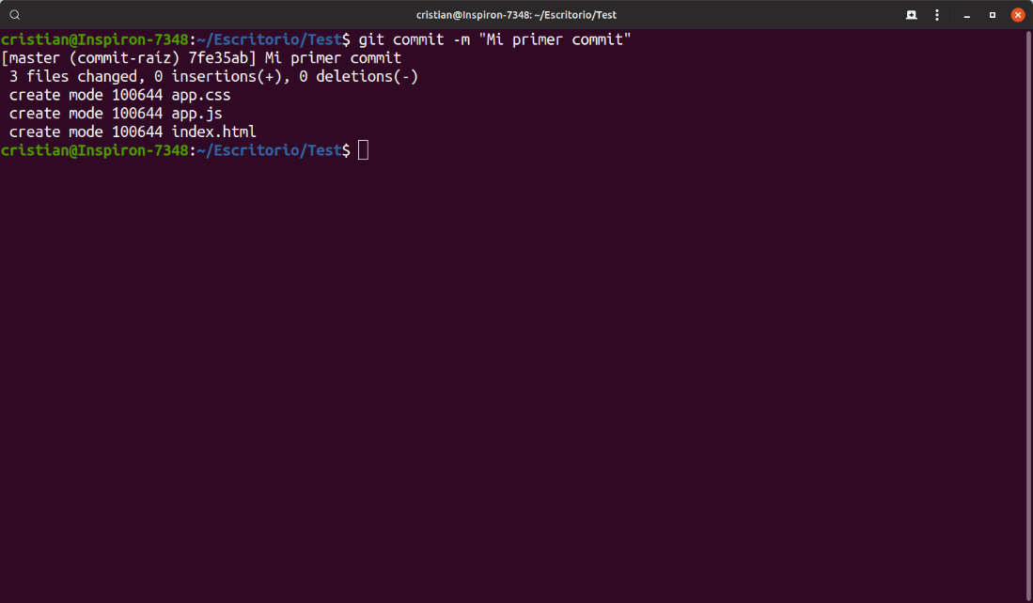

Empujar los cambios hacia el servidor (GitHub) con el comando git push

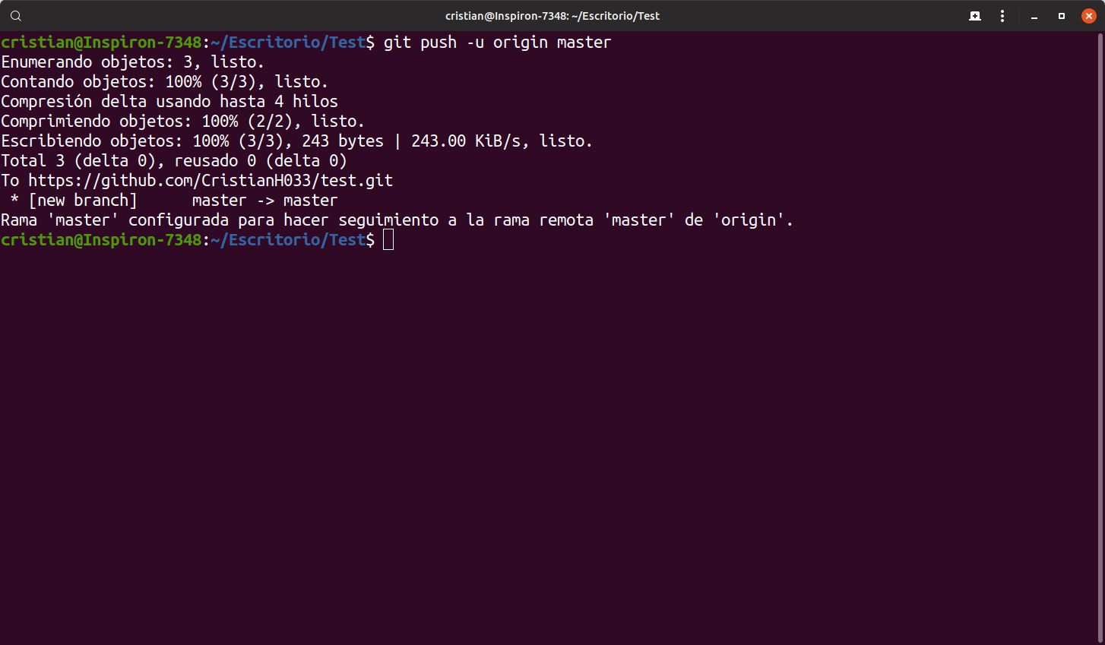

Comprobar que los cambios se reflejen en el Repositorio remoto (GitHub)

